

МИНОБРНАУКИ РОССИИ
федеральное государственное бюджетное образовательное учреждение высшего образования
«Санкт-Петербургский государственный технологический институт
(технический университет)»

Направление подготовки
Направленность
Факультет | Механический
Кафедра | Инженерного проектирования

Учебная дисциплина | Инженерная графика

Курс |  |  | Группа

КУРСОВАЯ РАБОТА

Тема: | Проектирование вертикального кожухотрубного холодильника-крнденсатора, предназначенного для охлаждения газообразного метанола

Студент
Студент |  | (подпись, дата) |  | (инициалы, фамилия)
Руководитель,
должность
Руководитель,  должность |  | (подпись, дата) |  | (инициалы, фамилия)
 |  | (подпись, дата) |  | (инициалы, фамилия)
оценка

Санкт-Петербург
2023 г.

МИНОБРНАУКИ РОССИИ
федеральное государственное бюджетное образовательное учреждение высшего образования
«Санкт-Петербургский государственный технологический институт
(технический университет)»

ЗАДАНИЕ НА КУРСОВУЮ РАБОТУ

Направление подготовки
Направленность
Факультет | Механический
Кафедра | Инженерного проектирования

Учебная дисциплина | Инженерная графика

Курс |  |  | Группа

Студент

Тема: | Проектирование кожухотрубного холодильника-
-конденсатора, предназначенного для охлаждения газообразного
метанола

Исходные данные к работе:

1. | Техническое задание на разработку химического аппарата
2. | Попова, Г.Н. Машиностроительное черчение: Справочник/ Г.Н.Попова, С.Ю. Алексеев.-5-е изд.- СПб.: Политехника, 2008. -474с.
3. | Елкин, В.В. Инженерная графика: учеб. Пособие для студ. высш. учеб. заведений/ В.В. Елкин, В.Т. Тозик. – М.: Издательский центр «Академия», 2009. – 304 с.
4. | Булина, Е.Н., Выполнение чертежа общего вида химического аппарата на стадии технического проекта: учебное пособие / Е.Н. Булина, Е.А. Пономаренко.-СПб.:СПбГТИ(ТУ),2018.-70с.
5. | Соколов, Р.Б. Чертеж общего вида: учебное пособие/ Р.Б. Соколов, В.А. Люторович. – СПб: СПбГТИ (ТУ), 2018.– 20 c.
Перечень вопросов, подлежащих разработке:

1. | Аналитический обзор
2. | Основная часть | выбор конструктивных элементов разрабатываемого химического аппарата
3. | Расчет массы аппарата

Перечень графического материала:

Чертеж химического аппарата Вид общий.

Перечень текстового материала:

Пояснительная записка.

Требования к аппаратному и программному обеспечению:

Допускается выполнение чертежа в графическом редакторе Компас 18v, с получением твердой копии формата А1.

Дата выдачи задания

Срок представления работы к защите

Заведующий кафедрой |  |  |  | Яблокова М.А.
Заведующий кафедрой |  | (подпись, дата) |  | (инициалы, фамилия)
Руководитель
Руководитель |  | (подпись, дата) |  | (инициалы, фамилия)
Задание принял к выполнению
Задание принял к выполнению |  | (подпись, дата) |  | (инициалы, фамилия)

Содержание

Введение 5
Аналитический обзор 6
Цели и задачи работы 7
Основная часть 9
Расчёт массы химического аппарата 15
Расчёт номинального объёма аппарата 21
Вывод 23
Список литературы 24

Введение

Кожухотрубные конденсаторы предназначены для конденсации пара путем охлаждения водой. Конструкция состоит из пучков труб, укрепленных в трубных досках, кожухов, крышек, камер, патрубков и опор. Трубное и межтрубное пространства в этих аппаратах разобщены, причем каждое из них может быть разделено перегородками на несколько ходов.

Аналитический обзор

Кожухотрубные теплообменники относятся к наиболее распространенным аппаратам. Их применяют для теплообмена и термохимических процессов между различными жидкостями, парами и газами – как без изменения, так и с изменением их агрегатного состояния. Кожухотрубные теплообменники появились в начале ХХ века в связи с потребностями тепловых станций в теплообменниках с большой поверхностью, таких, как конденсаторы и подогреватели воды, работающие при относительно высоком давлении.
Кожухотрубные теплообменники применяются в качестве конденсаторов, подогревателей и испарителей. В настоящее время их конструкция в результате специальных разработок с учетом опыта эксплуатации стала намного более совершенной. В те же годы началось широкое промышленное применение кожухотрубных теплообменников в нефтяной промышленности. Для эксплуатации в тяжелых условиях потребовались нагреватели и охладители массы, испарители и конденсаторы для различных фракций сырой нефти и сопутствующих органических жидкостей. Теплообменникам часто приходилось работать с загрязненными жидкостями при высоких температурах и давлениях, и поэтому их необходимо было конструировать так, чтобы обеспечить легкость ремонта и очистки.

Цели и задачи работы

Целями данной работы является:
- Разработка вертикального кожухотрубчатого конденсатора, предназначенного для конденсации водяного пара путем охлаждения водой
- Выполнение чертежа общего вида на стадии технического проекта.
- Расчет массы кожухотрубного конденсато

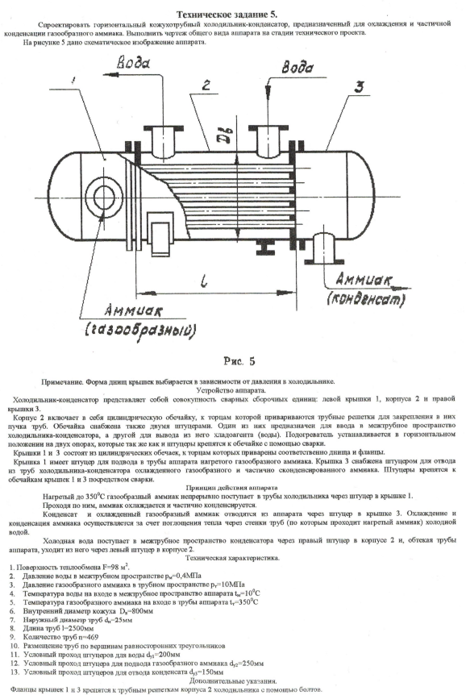
Рисунок 1 – Схематичное изображение аппарата

Основная часть

Методы исследования.

Для разработки представленного в техническом задании кожухотрубного конденсатора были использованы:
- Техническое задание на разработку химического аппарата, где описано устройство аппарата, его принцип действия, техническая характеристика, даны дополнительные указания;
- Булина, Е.Н., Выполнение чертежа общего вида химического аппарата на стадии технического проекта: учебное пособие / Е.Н Булина, Е.А. Пономаренко. – СПб.: СПбГТИ (ТУ), 2018. – 70 с., с помощью которой был осуществлен побор составляющих исследуемого монжуса и ознакомление с их конструкцией;
- Лист формата А1, ГОЗНАК.
Объекты исследования

Объектом исследования является кожухотрубный конденсатор.
Процедура подготовки включила в себя ознакомление с печатными изданиями, относящимися к исследуемой теме, а также – определение конструкционных параметров.

Результаты экспериментов, их анализ и обсуждение

Результатом эксперимента явилось представление преподавателю списка подробных размеров, после чего совместно с преподавателем был проведён их анализ и обсуждение.
Далее по ходу работы над выполнением чертежа общего вида, был проведён анализ и обсуждение выполняемой работы.

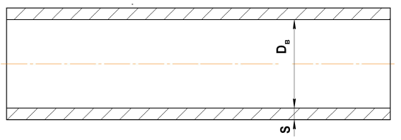
По методическим указаниям [1] и исходным данным подбираем тип обечайки нашего аппарата, представленного на рисунке 1.

Рисунок 1 – Обечайка аппарата

Таблица 1- Размеры цилиндрической обечайки
Внутренний диаметр обечайки D_{в}, мм | Давление в аппарате  р, МПа | Толщина стенки обечайки s, мм
1200 | 0,3 | 8
1200 | 10 | 55

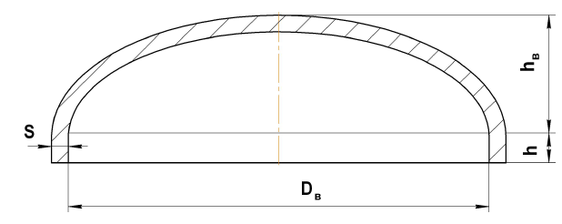
Выбираем тип днища, представленного на рисунке 2.
Рисунок 2 – Сферическое днище
Таблица 2 – Размеры днища сферического отбортованного
Внутренний диаметр днища D_{в}, мм | Размер h_{в}, мм | Размер h, мм | Толщина стенки днища s, мм
1200 | 330 | 80 | 55

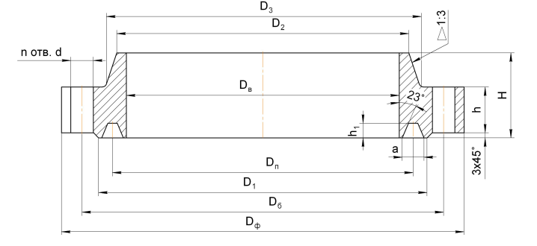рисунок 3 – приварной фланец
Таблица 3 – Размеры приварного фланца
D_{в}, мм | р,  МПа | Dф,  мм | Dб,  мм | Dп,  мм | D₁,  мм | D₂,  мм | D₃,  мм | h,  мм | H,  мм | h1, мм | a,  мм | d,  мм | n,  шт | Диаметр  болтов
1200 | 10 | 1645 | 1535 | 1290 | 1469 | 1310 | 1408 | 180 | 370 | 17 | 20 | 60 | 40 | 56
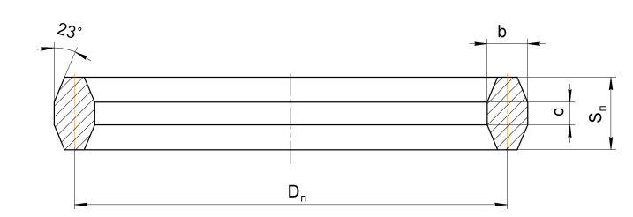
Рисунок 4 – Прокладка неметаллическая
Таблица 4 – Размеры прокладки неметаллической
D_{в}, мм | р, МПа | Dп, мм | Sп, мм | b, мм | c, мм
1200 | 10 | 1290 | 38 | 32 | 16

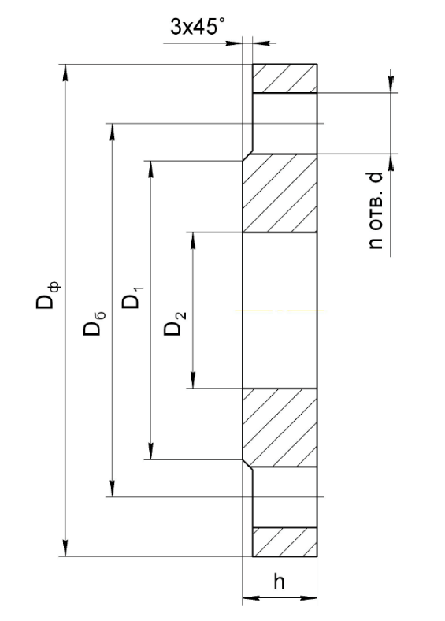
Рисунок 5 – стальной приварной фланец для труб, работающих под давлением до 1.6 Мпа.
Таблица 5- Размеры штуцеров
Обозначение штуцера | Назначения | P_{y}, Мпа | D_{y,} мм | D_{ф,} мм | D_{б,} мм | D_{1,} мм | D_{2,} мм | h,  мм | h₁,  мм | d,  мм | n,  шт | Диаметр  болтов
Д | Вывод воды | 0,3 | 150 | 260 | 225 | 202 | 159 | 16 | 3 | 18 | 8 | М16
Е | Ввод воды | 0,3 | 150 | 260 | 225 | 202 | 159 | 16 | 3 | 18 | 8 | М16

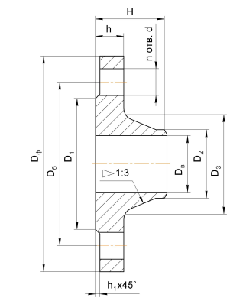
Рисунок 6 – стальной приварной фланец для труб, работающих под давлением до 10 МПа.
Таблица 6 - Размеры штуцеров
Обозначение штуцера | Назначения | P_{y}, МПа | D_{y,} мм | D_{ф,} мм | D_{б,} мм | Dв, мм | D_{1,} мм | D_{2,} мм | D_{3,} мм | H,  мм | h,  мм | h₁,  мм | d,  мм | n,  шт | Диаметр  болтов
Г | Ввод газообразного метанола | 10 | 200 | 430 | 360 | 190 | 285 | 218 | 276 | 143 | 54 | 3 | 36 | 12 | М33
Ж | Вывод жидкого метанола | 10 | 100 | 265 | 210 | 92 | 158 | 108 | 146 | 100 | 38 | 3 | 30 | 8 | М27

Рисунок 6 – Схема размещения труб в трубной решетке

Таблица 6- Размеры штуцеров
D_{в,} мм | Количество труб на диаметре решетки, шт. | Количество труб в решетке, шт. | d_{н.тр}, мм | t, мм | D_{в.тр}, мм
1200 | 17 | 217 | 25 | 32 | 20

Расчёт массы химического аппарата

Расчет массы шпилька

Масса одного болта Мш определяется из справочной таблицы. Для шпильки М56
при длине 450мм она равна 8,2 кг. Масса всех болтов (n), в нашем примере, равна:
М_{Σб} = М_{б}; n =8,2*80 = 656 кг.
Расчет массы гаек

Масса одного гайки Мг определяется из справочной таблицы. Она равна 1,45 кг. Масса всех (n) гаек равна:

М_{Σг} = М_{г} * n =1,45*80= 116 кг.

Расчет массы шайб

Масса одной шайбы М_{ш} определяется из справочной таблицы. Она равна 0,409кг. Масса всех (n) шайб равна:
М_{Σш} = М_{ш} * n =0,409*80= 32,72 кг

Расчет массы корпуса
Рисунок 7 – Элементы корпуса

Масса цилиндрической обечайки

Масса погонного метра обечайки определяется из справочных таблиц. Она равна для обечайки Dв = 1,2 м и толщиной S = 0,008 м Mоб = 238 кг. Длина обечайки рассчитываемого аппарата равна Lо = 3,14 м. Масса обечайки равна:

Мо = Lо * Mоб =3,14*238= 747,32 кг

В обечайке просверлены два отверстия для труб патрубков диаметром
dн = 0,159 м. Масса металла отверстий определяется как:

Моф = 0,25π * dн² * s * ρ * n

где Моф – масса металла отверстий, кг;
ρ – здесь и далее плотность металла равная 7800 кг/м3;
n – количество отверстий.

Моф =0,25 * π * 0,159² * 0,012 * 7800 * 2 = 2,478 кг.

Масса обечайки равна:
Мор = Мо – Моф = 747,32-2,478= 744,842 кг.

Масса трубной решетки

Масса одной трубной решетки определяется по формуле:

М_{тр} = 0,25π(h * Dф² +s(Dв +2s)² – n₁ * d_{бф}² * h – n₂ * d_{тр}² (h +s)) * ρ

где М_{тр} – масса трубной решетки, кг;
h – толщина трубной решетки, м;
Dф– диаметр трубной решетки, м;
s – толщина обечайки, м;
n₁ – количество отверстий под крепежные болты;
n₂ – количество отверстий под трубы;
d_{тр} – диаметр трубы (0,025 м);
D_{в} – внутренний диаметр аппарата, м.

М_{тр} =0,25π(0,18*1,2²+0,008*1,216²–40*0,06²*0,18–217*0,025²*0,188)*7800 = 428,243 кг.

Масса М_{Σтр} двух трубных решеток равна:
М_{Σтр}= 2 * М_{тр} = 2 * 428,243 = 856,468 кг.
Масса фланца

Масса одного фланца М_{ф} (dу=150мм) определяется из справочной таблицы. Она равна 3,61 кг. Масса двух фланцев равна:

М_{Σф}= 2*М_{ф} = 2*3,61= 7,22 кг.

Масса трубы патрубка

Масса одной трубы патрубка (dу=150 мм) определяется из справочной таблицы. Она равна: (М_{пм} = 22,45 кг масса одного погонного метра), длина трубы равна: L_{тп}= 0,23 м. Масса трубы патрубка равна:

М_{тп} = М_{пм} * L_{тп} = 22,45* 0,23 = 5,163 кг.

Масса двух труб равна:
М_{Σтп} = 2 * М_{тф} = 2 * 5,163= 10,326 кг.

Масса труб трубной решетки

Масса одной трубы трубной решетки определяется из справочной таблицы. Она при М_{пм} =1,39 кг (масса одного погонного метра) и длине трубы L_{тр}=3,5 м равна:
М_{тр} = М_{пм} х L_{тр} =1,39* 3,5 = 4,865 кг.

Масса всех (n) труб (n=217) равна:
М_{Σтр} =217*3,475=1055,705 кг.

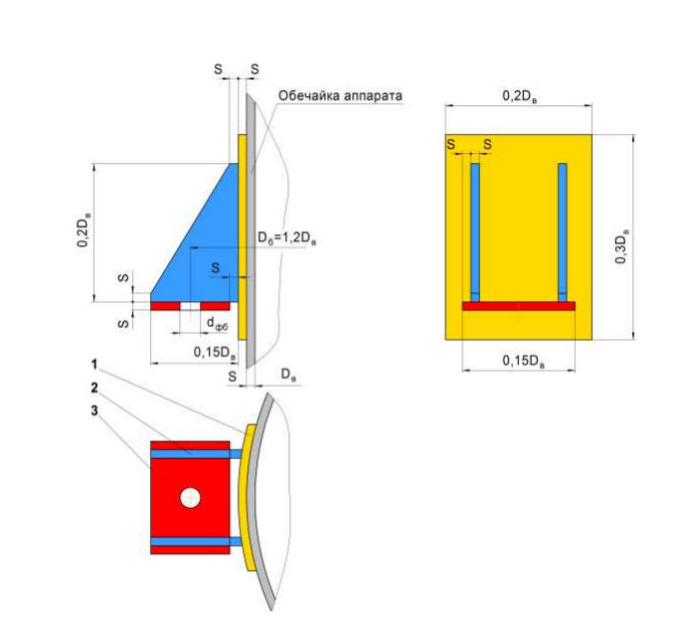
Расчет массы опор

Рисунок 8 – Схема опоры (лапы) вертикального аппарата

M1 = 0,06*ρ*D²*s = 6,391 кг
M2 = ρ*s*(0,015*D²+0,175*D*s-0,5*s²)= 1,451 кг
M3 = ρ*s*(0,15*D*(0,15*D-s)- π *d²*s/4)= 1,931 кг
Мопг = 6,391+1,451+1,931 = 9,773 кг

Масса двух опор

Мо = 4*Мопг = 39,092

Общая масса корпуса

Мкор = Мор+Мтр+Мф+Мтф+Мтр+Мопв = 733,842+856,468+7,22+10,326+1055,705+39,092 = 2702,653 кг

Масса крышки

Расчет массы крышки необходимо выполнить согласно схеме аппарата, представленной на рисунке 9. Масса каждого элемента рассчитывается отдельно. Количество элементов крышки - 5. Количество крышек в аппарате n=2.

Рисунок 9 – Элементы крышки корпуса

Масса фланца крышки

Масса Мф определяется из справочной таблицы. Масса равна: Мф = 612,1 кг.

масса цилиндрической обечайки крышки

Масса погонного метра обечайки Mоб определяется из справочной таблицы. Она равна для обечайки Dв=1,2 м и толщиной S=0,055 м Mоб = 1072 кг. Длина
обечайки рассчитываемого аппарата равна: Lо1 = 0,820 м. Масса обечайки равна:

Мо1 = Lо1 * Mоб =0,82 * 1072= 879,04 кг.

Расчет массы днища

Масса одного днища Мдн определяется из справочной таблицы. Она равна
Мдн = 886,7 кг.
В одной из крышек просверлено отверстие для трубы диаметром dн1 = 0,209. Масса металла, отверстия определяется как:

Моф = 0,25π * dн² * s * ρ * n,

где Моф – масса металла отверстия, кг;
n – количество отверстий.

Моф1 = 0,25*π*0,209² *0,055 * 7800 * 1 = 14,718 кг.

Масса днища равна:
Мдн1 = Мдн – Моф1 = 886,7–14,718 = 871,982 кг
В другом днище просверлено отверстие для трубы диаметром dн1 = 0,108.
Моф2 = 0,25*π*0,108² *0,055 * 7800 * 1 = 3,93 кг.

Масса днища равна:
Мдн2 = Мдн – Моф2 = 886,7–3,93 = 882,77 кг

Масса фланца

Масса фланца Мф (dу₁=200 мм, dу₂=100 мм) определяется из справочной таблицы:
Мф1 = 54,24 кг
Мф2 = 14,65 кг

Масса трубы патрубка

Масса одной трубы патрубка (dу₁=200 мм, dу₂=100 мм) определяется из таблицы 14.
Она равна (М_{пм1} = 70,78, М_{пм2} = 19,73 кг масса одного погонного метра соответственно), длина трубы равна Lтп1= 0,2м и Lтп2 = 0,17 м. Масса трубы патрубка равна:
Мт1 = Мпм1*Lтп = 70,78*0,2 = 14,156 кг.
Мт2 = Мпм2*Lтп = 19,73*0,17 = 3,354 кг

Масса крышке:

Мкр1 = Мф+Мор+Мф1+Мт1+Мдн1 = 612,1+879,04+54,24+14,156+871,982 = 2431,518 кг
Мкр2 = Мф+Мор+Мф2+Мт2+Мдн2 = 612,1+879,04+14,65+3,354+882,77 = 2391,914 кг
Расчет массы прокладок

Масса одной прокладки Мп определяется из справочной таблицы. Она равна:
Мп = 35,4кг.

Масса двух прокладок равна:

МΣп = n * Мп =2 * 35,4 = 70,8 кг.

Общая масса горизонтального кожухотрубчатого конденсатора:

Мап = МΣб+МΣг+МΣш+Мкор+Мкр1+Мкр2+МΣп = 656+116+35,72+2702,675+2431,518+2391,914+70,8 = 8404,627 кг

Расчёт номинального объёма аппарата

Объем трубного пространства
Объем трубного пространства складывается из двойного объема
эллипсоида вращения (сфероида):
π*D²*(h+0,166D)/2 = 3,14*1,2²*(0,08+0,166*1,2)/2 = 0,63 м²

Объема цилиндрической части крышки:
π*D²*(h+L1)/2 = 3,14*1,2²*(0,08+0,82)/2 = 2,04 м²

Объема n труб:
n* π*d²*L/4 = 469*3,14*0,02²*2,5/4 = 0,24 м²

Объем трубного пространства:
0,63+2,04+0,24 = 2,91 м²

Объем межтрубного пространства горизонтального кожухотрубчатого конденсатора

Объем межтрубного пространства складывается из объема корпуса минус
объем труб:

Vмеж тр пр = Vкор-Vтр = π*(L-2hтр-2s)*D²/4 – n* π*d²*(L-2hтр-2s)/4 = 3,14*(3,5-2*0,18-2*0,008)*1,2²/4 – 217*3,14*0,025²*(3,5-2*0,18-2*0,008)/4 =
3,53 – 0,33 = 3,2

Полный объем горизонтального кожухотрубчатого конденсатора

V_{та}= Vтр пр+ Vмеж тр пр = 2,91+3,2 =6,11 м³

Вывод

В соответствии с техническим заданием разработан технический проект горизонтального кожухотрубчатого аппарата. Был выполнен чертеж (формата А1) общего вида горизонтального кожухотрубчатого конденсатора. В рамках технического проекта выполнен расчет полной массы аппарата, которая составляет величину:

Мап = 8404,627 кг

Произведен расчет объема межтрубного пространства и трубного пространства, которые равны:

Vмеж тр пр= 3,2 м³

Vтр пр= 2,91 м³

Полный объем горизонтального теплообменного аппарата составляет величину:

Vта = 6,11 м³

Масса аппарата в рабочем состоянии

М = 11604,627 кг

Список литературы

Машины и аппараты химических производств: примеры и задачи/ под ред. В.Н. Соколова. – Л.: Машиностроение, 1982. – 384 с.
Процессы и аппараты химической промышленности / под ред. П.Г. Романкова. – Л.: Химия, 1989.– 560 с.
Расчет и конструирование машин и аппаратов химических производств: Примеры и задачи: учеб. пособие для студентов вузов / М.Ф. Михалев [и др.]; под общ ред. М.Ф. Михалева. – Л.: Машиностроение, 1984. – 301 с.
Булина, Е.Н., Выполнение чертежа общего вида химического аппарата на стадии технического проекта: учебное пособие / Е.Н Булина, Е.А. Пономаренко. – СПб.: СПбГТИ (ТУ), 2018. – 70 с. 5 Анурьев, В.И. Справочник конструктора-машиностроителя: В 3-х т/В.И. Анурьев – М.: Машиностроение, 1982. – 584 с.

